宁夏回族自治区航运发展规划
（2023—2035年）

宁夏回族自治区交通运输厅
二〇二四年一月

目 录
前 言 1
一、 规划基础 2
（一） 发展现状。 2
（二） 发展成效。 4
（三） 存在问题。 6
二、 形势与需求 8
（一） 形势要求。 8
（二） 发展需求。 9
三、 总体要求 11
（一） 指导思想。 11
（二） 基本原则。 11
（三） 发展目标。 12
四、 主要任务 15
（一） 坚持有效供给，推进基础设施建设。 15
（二） 坚持提质增效，提升航运服务品质。 18
（三） 坚持创新引领，推进航运绿色智慧发展。 20
（四） 坚持底线思维，提升航运本质安全。 22
（五） 坚持深化改革，提升行业现代化治理水平。 23
五、 环境影响评价 25
（一） 环境影响总体评价。 25
（二） 预防和减轻不良环境影响的对策措施。 26
六、 实施保障 27
（一） 加强组织保障。 27
（二） 优化政策支持。 27
（三） 强化要素保障。 27
（四） 强化监督评估。 28

附表：宁夏回族自治区航运发展规划重点项目清单
附图：1.地理位置区位图
2.旅游景点分布图
3.航道现状图
4.航道规划方案图

前 言
宁夏拥有丰富的水系资源，黄河穿越宁夏397公里，为宁夏的航运发展提供了得天独厚的优势。经过多年建设发展，宁夏基本形成以黄河水系航道为重点，以水上旅游客运和渡口运输为重要内容的航运体系，在改善黄河两岸生活条件、支撑全区全域旅游和地方经济发展方面发挥了重要作用。
宁夏回族自治区航运发展是综合交通运输体系和水资源综合利用的重要组成部分，在促进流域经济发展、优化产业布局等方面有积极作用。为全面落实《交通强国建设纲要》《内河航运发展纲要》《宁夏回族自治区国民经济和社会发展第十四个五年规划和2035年远景目标纲要》和《宁夏回族自治区综合立体交通网规划（2021—2035年）》，充分挖掘全区航运资源，推动内河航运高质量发展，加快建设黄河流域生态保护和高质量发展先行区，编制本规划。
本规划是交通强国、内河航运发展纲要等相关战略规划在宁夏航运领域的细化和落实，是综合交通运输规划的重要组成部分，规划基准年为2023年，规划期至2035年，主要明确宁夏航运发展总体目标、主要任务和保障措施，涵盖基础设施、航运服务、航运文化、绿色生态、安全应急、行业治理等内容，是宁夏航运发展的指导性文件。
- 规划基础
- 发展现状。
- 基础设施现状
水系现状。宁夏回族自治区水系共有河湖997条（个），其中河流906条、湖泊91个，由河流、干渠、干沟和湖泊（水库）组成。主要水系为黄河、清水河、苦水河、葫芦河和泾河，流域面积>10000km²的河流仅黄河和清水河2条，流域面积>500km²的河流有28条。全区常年水面面积1km²及以上湖泊共15个，水面面积约101km²。主要湖泊有沙湖、星海湖、阅海、鸣翠湖、腾格里湖、哈巴湖、震湖等。
航道码头现状。黄河宁夏段五级及以上航道里程165.5公里，沙湖湖区航道标准达到六级。黄河航运工程在提升城市魅力、带动地方经济增长的同时，在水资源保护、防汛抗洪、流域治理、美化环境等方面，起到了显著的示范作用，黄河干流宁夏段水质连续6年保持Ⅱ类进出。截至2022年底，全区共有码头70个，泊位长度6138m，都为客运码头。分航道看，码头主要分布在黄河沿线和城市大型湖泊，其中黄河沿线共有码头35个，泊位长度2191m；阅海、鸣翠湖、沙湖、星海湖、腾格里湖等主要景区湖泊共有码头35个，泊位长度3947m。分地区看，码头主要分布在石嘴山、银川和中卫三市，共有码头64个。
- 水路运输现状
我区航运资源相对较少，受航道自然条件以及发展阶段的限制，可开发利用的航道较少，现有的水上运输需求以区段的水上旅游客运为主，渡运为辅。截至2022年底，全区从事水路运输经营企业共18家，其中从事水上旅游客运的企业15家（全部为旅游景区客运经营），经营公路渡口（黄河浮桥）运输的企业3家。全区共有各类登记船舶669艘，船舶种类主要有车客渡船、浮桥承压舟、拖轮、旅游客船（包括普通旅游客船、快艇等），无货运船舶。主要分布在黄河沿线的景区和各城市公园。全区的水路运输主要集中在每年的5月至10月，包括水上旅游和渡口运输两部分。2010年至2013年，全区水路客运量逐年上涨，至2013年达到顶峰，为256万人次；此后开始逐年下降，到2018年，水路客运量仅为142万人次，2019年开始回升，全区共完成水路客运量182.5万人次，同比增长28.9%；2020年后，由于受新冠疫情影响，水路客运量、水路旅客周转量大幅下降，2022年，水路客运量为71万人次。
- 行业监管及运输安全
近年来宁夏交通运输厅紧紧围绕构建海事现代化发展新格局，以推动航运高质量发展为主线，紧抓水上交通安全，落实航运行业监管，加强海事队伍建设，提升海事执法水平，精心组织、强化责任，构建新发展格局，落实各项工作措施，取得了安全形势持续稳定、行业监管有效落实、制度体系初步形成、服务能力稳步提高的显著成效。此外，自治区交通运输厅多次组织开展水上交通安全专项检查抽查，制定应急演练方案，每年拨付应急演练补助资金15万元，开展包括火情侦测、船舶灭火、落水人员救助、事故船舶应急处置等科目的应急救援演练，提升应急处置能力。多年来，我区未发生水上交通安全责任事故。
- 发展成效。
航运基础设施不断完善。“十二五”以来，黄河吴忠段、中卫段、银川段航运建设工程相继经自治区发改委批复立项，其中中卫段56公里、吴忠段69公里、银川段85公里，工程总投资约8亿元，共争取交通运输部专项补助资金近3亿元。目前，黄河宁夏吴忠段一期、中卫段一期、银川段一期航运工程均已基本建成，宁夏段五级及以上标准的航道里程已达165.5公里。黄河宁夏沿线航运工程的实施，有效改善了航道条件，带动了宁夏水上旅游客运提档升级，有力支撑了全区全域旅游发展。
绿色平安航运加快推进。绿色、平安航运建设取得较大进展。绿色方面，积极探索绿色交通发展方式，开展《黄河流域生态保护和“双碳”目标下宁夏绿色交通发展的顶层设计研究》《宁夏交通运输绿色发展路径与战略》等研究；平安方面，黄河沿线地市已陆续建设海事搜救中心，水上安全保障能力不断提升。在加快水上应急救援体系建设的同时，每年举行水上救援演练。出台印发《关于加强交通运输应急救援体系建设的实施意见》《宁夏回族自治区交通运输企业安全生产标准化管理办法（试行）》，立体化、系统化构建以“安全”为核心的“三位一体”交通安全闭环管理体系。
智慧信息化建设成果丰硕。宁夏回族自治区交通运输厅围绕“智慧宁夏”“互联网+”“智慧交通”等部署要求，稳步推进交通运输信息化建设，在数字化、网络化、治理能力现代化、公众信息服务、网络信息安全等方面取得了显著成效，船员发证、船舶登记和船舶检验等业务在线办理。通航环境采集、险情上报与查询、事故调查统计、行政处罚管理、法规基础数据信息管理等部省联网业务系统已部署应用，港航智慧监管水平进一步提升。
行业治理能力持续提升。深入推进“放管服”改革，取消、下放一批审批事项和证明事项。不断完善法规体系，制定并出台了《宁夏回族自治区公路水运工程产品质量管理办法》《宁夏回族自治区水路运输经营者信用信息管理实施细则》《宁夏回族自治区水上船舶事故应急预案》《宁夏回族自治区交通公路水路建设市场行政执法监管办法（试行）》《宁夏回族自治区交通运输市场行政执法监管办法（试行）》《宁夏回族自治区交通运输企业安全生产标准化管理办法（试行）》等制度，为建立现代化海事管理提供遵循，行业治理能力和运输服务水平不断提升。
水上旅游客运有力支撑全区全域旅游发展。宁夏依托黄河文化和塞上江南独特风光，库区、湖泊、湿地等丰富的水上旅游资源得到充分开发，逐步建立起以水上旅游客运为主、渡口（浮桥）运输为辅的水上交通新格局。培育出以水上旅游项目为特色的黄河大峡谷、金沙湾、沙坡头等景点，有力促进了黄河沿线水上旅游的发展。沙湖、星海湖、阅海、腾格里湖等湖泊根据水域条件，因地制宜开展水上客运项目，提升景区吸引力和知名度，有力促进了当地旅游产业的发展。
- 存在问题。
经过多年发展，我区内河航运事业取得了一定的发展，但与建设经济繁荣、民族团结、环境优美、人民富裕的美丽新宁夏要求相比，内河航运仍是现代综合交通运输体系的短板。主要体现在：
一是水路运输发展基础薄弱。宁夏内河航运市场化程度相对较低，运输能力和需求处于低位，发展水平不高，仅黄河青铜峡段、沙坡头段存在相对稳定的旅游客运需求，其他水域水上运输需求、水路运输市场有待进一步挖掘和培育。
二是需大力提升航运服务品质。当前水上旅游吸引和辐射能力不强，水上客运便捷化、多样化服务能力有待提升。水上旅游项目业态同质化。黄河沿线水上客运项目主要为快艇、游艇、摩托艇和羊皮筏子，该类项目在周边旅游业界同质化较为严重，游客认可度、新奇感、参与率逐步降低。部分水上客运节点与城市公交和其他运输方式衔接不够顺畅，陆上旅客候船、登船、导览等配套设施需进一步完善。在交旅融合发展方面，水上客运更多作为单一的交通工具，全区航运与文化、旅游、城市融合度需进一步加强。
三是行业治理能力有待加强。全区尚未建立较为完善的航道、码头、航标等航运基础设施建管养体制机制，建设、管理、养护各阶段的主体和资金来源并不明确，已建成的航道缺乏常态化养护。航运现代化治理水平有待提高，航运管理数字化、信息化水平不高，水路运输市场监管体系暂未建立，水上交通地方性法规体系和工作制度亟需完善。
- 形势与需求
- 形势要求。
当前和今后一段时期，宁夏回族自治区发展仍处于重要战略机遇期，但机遇和挑战都有新的发展变化。从国际来看，世界百年未有之大变局加速演进，国际环境更加复杂多变。共建“一带一路”持续推进，为宁夏进一步对外开放提供了契机。从国内来看，发展仍然处于重要战略机遇期，我国建设交通强国、构建新发展格局、推动内河航运高质量发展，为宁夏航运基础设施建设和产业升级提供了机遇。
从宁夏来看，随着共建“一带一路”、黄河流域生态保护和高质量发展、新型城镇化和乡村振兴、新时代西部大开发等战略的深入实施，宁夏作为黄河流域生态保护和高质量发展先行区的定位更加凸显，在融入双循环、承接产业转移、生态环境保护和绿色转型、发展全域旅游等方面的发展空间进一步扩大，需要发挥宁夏航运特色优势，通过补短板、锻长板、攻难点，升级航运承载能力，提升航运在综合交通运输体系中的比重，为加快建设美丽新宁夏提供保障。
航运是国民经济循环中的重要流通环节，是现代物流体系建设的重要依托，也是全区全域旅游产业优化布局的重要承载体。国家全域旅游发展战略的实施、大众旅游新时代的兴起，为宁夏旅游业发展带来了前所未有的历史机遇，随着宁夏全域旅游高质量推进和人民日益增长的美好生活需要，旅游业已逐步发展成为宁夏的战略性支柱产业。未来，我区水上旅游客运需求将进一步激活并有效增长，旅游、休闲等水上客运需求将大幅增多，需要进一步发挥航运对国土空间开发保护、区域重大战略实施的支撑引领作用，主动服务“一带三区”区域生态生产生活发展格局，建设干支衔接的航道体系，打造功能协同的综合运输体系，构建高品质的内河航运安全保障及运输服务体系，更好地支撑黄河流域生态保护和高质量发展先行区及美丽新宁夏建设。
- 发展需求。
旅游业作为宁夏回族自治区发展的重点产业之一，是全区经济收入的重要来源。宁夏航运以水上客运为主，包括短途运输、横渡和水上旅游，水上旅游业已融入全区经济社会发展全局。宁夏全区有A级以上旅游景区107家，其中有宁夏沙湖生态旅游区、沙坡头旅游区、黄沙古渡、黄河大峡谷旅游区、阅海公园等多家涉水景区。根据《宁夏回族自治区全域旅游发展总体规划（2020—2025年）》，预测2025年宁夏游客数将超过1亿人次，达到12240万人次，较2019年年均增速达到20.4%。一方面，考虑宁夏客运主要呈点状分布，沙坡头、青铜峡、黄沙古渡等沿河景点客运需求最为旺盛。近年来，宁夏以“文旅+”融合发展为引领，大力发展夜游经济、影视旅游、智慧旅游等多元旅游新业态，未来客运景区将以“文旅+”为发展目标，丰富景点游览业态，吸引更多游客参观。另一方面，考虑到水上旅游资源的承接能力和季节性特征，未来一段时期，水上旅游需求逐年增长，但增速略有下降。
综合预测，2025年、2035年全区水路客运量将分别达到218万人次和335万人次，年均增速分别为6.0%、4.4%。因此，未来自治区水上旅游发展应结合各城市旅游资源分布特点，新增水上旅游航线，连接黄河、典农河等沿河主要景区，进一步助力全域旅游发展。
表2-1 全区水路客运量预测值
年份 | 全区游客人数  （万人次） | 年均增速 | 全区水运游客人数  （万人次） | 年均增速
2010~2019 | / | 16.4% | / | 6.7%
2019* | 4011 | / | 183 | /
2025 | 12240 | 20.4% | 218 | 6.0%
2027 | 17500 | 20% | 240 | 5.0%
2035 | / | / | 335 | 4.4%
注：1、2025年全区游客人数源自《宁夏回族自治区全域旅游发展总体规划（2020—2025年）》；2、*此处采用2019年数据为基础，预测过程中未考虑新冠疫情期间（2020—2022年）水路客运量增长。
- 总体要求
- 指导思想。
坚持以习近平新时代中国特色社会主义思想为指导，全面贯彻落实党的二十大精神，深入学习贯彻习近平生态文明思想和习近平总书记视察宁夏重要讲话精神，坚决落实自治区党代会决策部署，完整准确全面贯彻新发展理念，主动服务和融入新发展格局，以推动高质量发展为主题，以深化供给侧结构性改革为主线，以更好地服务全域旅游发展为导向，切实担当起黄河流域生态保护和高质量发展先行区建设使命任务，推进航运基础设施建设，全面提升客运服务品质，提高航运治理水平，构建安全、畅通、绿色、智慧、美丽的内河航运服务体系，为全面建设经济繁荣、民族团结、环境优美、人民富裕的社会主义现代化美丽新宁夏提供支撑保障。
- 基本原则。
——坚持深化改革，创新发展。把改革创新作为推进航运现代化的根本动力，推进体制机制创新、制度创新和治理创新，深化重点领域和关键环节的改革，增强航运发展内在动力。推动科技创新，智慧赋能，航运现代化领域不断突破，助推宁夏航运治理体系和治理能力现代化。
——坚持统筹融合，协调发展。聚焦建设先行区目标任务，加强航运与其他运输方式的有机衔接，匹配能力、衔接服务。坚持水资源综合利用，以交旅融合为突破，实现航运与旅游、城市等要素之间的融合发展，推进航运与经济社会之间的协调发展。
——坚持生态环保，绿色发展。全面落实新征程生态文明建设要求，集约利用资源，优化基础设施结构、运输装备结构、能源消费结构，强化水上航运节能减排，将绿色发展理念贯穿到建管养运全过程，支撑和服务黄河流域生态保护和高质量发展战略。
——坚持突出优势，特色发展。充分发挥宁夏河湖水资源及沿线历史人文自然景观优势，以代表性的航运资源和文化资源为依托，因地制宜、突出重点、发挥优势、全方位展现宁夏水上航运发展特色，更好地服务美丽新宁夏建设。
——坚持以人为本，共享发展。坚持以人民为中心的发展思想，突出航运服务人民的基本属性，服务经济社会发展大局。统筹发展与安全，坚持底线思维，加强水上安全监管，全面提高安全发展的管控能力和应急处置能力。突出文化体验和交旅融合，不断满足人民群众对美好生活向往的水上旅游需求，努力建设人民满意交通。
- 发展目标。
到2035年，全面建成“绿色、畅通、安全、智慧、美丽”的航运服务体系。内河航运基础设施、运输服务、绿色智慧、技术装备、安全监管等取得突破，重点航段通航条件逐步改善，航运与其他运输方式有效融合，新一代信息技术广泛应用，水路运输服务效能和水平持续提升，在综合交通运输系统中的比较优势得到有效发挥，全面实现治理体系和治理能力现代化，有力支撑全区全域旅游高质量发展和服务黄河流域生态保护和高质量发展先行区建设。
近期目标：锚定2035年远景目标，立足于宁夏回族自治区区情实际，近期到2027年，用五年时间在基础设施、航运服务、生态环保、行业治理、智慧安全等方面实现进一步突破，努力实现以下主要目标。
——航运基础设施保障有力。到2035年，黄河石嘴山段一期工程和黄河银川段、吴忠段、中卫段二期工程基本建成，新建（整治）旅游航道67公里，黄河吴忠段、中卫段和部分湖区旅游航道条件大为改善。
——航运服务品质显著增强。航运与文化、旅游、城市实现融合发展，全区航运供给能力和服务水平显著提高，重点打造青铜峡黄河大峡谷交旅融合样板和沙坡头旅游区服务品质样板；水上客运实现差异化发展，形成黄河观光旅游和休闲度假黄金水道，水路客运服务品质大幅提升，陆上旅客候船等配套设施更加完善，重点水域全区水上客运联网售票和电子船票100%覆盖，航运支撑全域旅游发展能力显著增强。
——航运发展方式绿色现代。航运污染防治能力大幅增强，船舶水污染物收集处置实现闭环管理，依法合规处置率达到100%，在库湖区等封闭水域实现船舶向水体零排放，保障黄河干流断面水质保持Ⅱ类进Ⅱ类出；新能源和清洁能源装备占比显著提高。水路安全监管信息化水平显著提升，力争2027年，实现黄河重点航段、码头监控设施全覆盖。航运装备现代化，重要航段应急到达时间不超过45分钟。
——航运行业治理水平提升。行业治理体系和治理能力现代化水平明显提升。航运本质安全水平大幅提升，风险防控能力和应急保障能力显著增强，制度体系、规范体系、实施体系、监督体系全面完善，重点水域、重点船舶动态监控覆盖率达到100%。行业治理逐步现代化，航运重点领域改革继续深化，人才队伍不断完善、体制机制更加顺畅，法规标准体系更加健全，航运市场更具活力、更加开放，行业治理效能大幅提升。
- 主要任务
- 坚持有效供给，推进基础设施建设。

1、构建“一干多点”航道布局
充分发挥黄河穿城而过、湖泊众多的独特优势，进一步加强内河航运资源开发，按照统一规划、远近结合、先通后畅、逐步提高的原则，构筑以黄河干流为主骨架，典农河、星海湖、沙湖、阅海、腾格里湖、哈巴湖、震湖等为重要节点的“一干多点”航道布局体系。

2、有序推进航运工程建设
在全面建成黄河银川段、吴忠段、中卫段一期工程的基础上，统筹推进黄河宁夏银川段、吴忠段、中卫段二期工程和石嘴山段一期工程建设，力争到2035年，黄河宁夏段五级及以上航道占比超过85%。依托黄河沿线独特的文化风光，有序推进黄河旅游航道整治提升工程、湖区旅游航道整治提升工程建设，推动水上旅游标志标牌标准化改造，建成一批与区域生态、文化、景观相融合的旅游航道，助力全域旅游发展。

3、提升客运码头服务能力
加强规划引领，积极开展宁夏回族自治区客运码头布局规划，加强客运码头与综合交通网络、旅游景点、客运枢纽的有效衔接，优化全区客运码头布局。以黄河、典农河、湖区为重点，统筹现有码头的提升改造和新建改扩建项目，拓展衔接全区文化旅游资源，有力支撑全域旅游发展。加强黄河沿线公用客运码头和海事搜救中心、航道维护基地等配套码头建设，科学选择沿黄地区新建码头结构型式，提升汛期抗冲能力。
专栏1 宁夏回族自治区航道规划方案
“一干”：黄河宁夏段以水上客运为主，远期兼顾货运功能。黄河宁夏段实行分段定级，南长滩至沙坡头大坝段（56公里）、新田村至青铜峡大坝段（31.5公里）规划为Ⅳ级航道；沙坡头大坝至新田村段（90公里）、青铜峡大坝至惠农区头道坎麻黄沟段（219.5公里）规划Ⅴ级航道。
“多点”：包括典农河、阅海湖、海宝湖、鸣翠湖、鹤泉湖、月亮湖、水洞沟、沙湖、星海湖、黄河湿地公园、黄河沿岸湿地、豫海湿地、哈巴湖、腾格里湖、香山湖、天湖、震湖、寺口子水库。不进行规划定级，而是结合航道条件和水上客运的发展需求，给出相应的航道尺度，未来随着其他湖泊、水库水域条件的改善和水上客运的发展，通航水域可进一步拓展。根据湖泊（河流）条件和需求情况，实行分湖（河）定航道尺度。
表1 宁夏回族自治区规划航道方案表
航道 | 航段 | 航道等级 | 里程（km） | 船舶吨级 | 航道尺度（m）
 |  |  |  |  | 单双线 | 水深 | 净宽 | 弯曲  半径 | 跨河净高
黄河 | 南长滩至沙坡头大坝段、新田村至青铜峡大坝段 | Ⅳ | 87.5 | 500吨 | 双线 | 1.7 | 50 | 330 | 8
黄河 | 沙坡头大坝至新田村段、青铜峡大坝至惠农区头道坎麻黄沟段 | Ⅴ | 309.5 | 300吨 | 双线 | 1.3 | 40 | 270 | 8
典农河 | 永家湖退水闸至银川绕城高速南端段 | / | 25.9 | 12客位 | 双线 | 1.4 | 10.5 | 30 | 2.5
典农河 | 银川绕城高速南端至沙湖段 | / | 82.6 | 20客位 | 双线 | 1.4 | 14 | 50 | 2.5
沙湖湖区航道 |  | / | / | 300客位 | 单线 | 2.2 | 18 | 180 | 4
星海湖、阅海、鸣翠湖、水洞沟、腾格里湖湖区航道 |  | / | / | 100客位 | 单线 | 1.8 | 12 | 100 | 3.5
哈巴湖、天湖、震湖等湖区（水库）航道 |  | / | / | 20客位 | 单线 | 1.4 | 7 | 50 | 2.5
合计 |  |  | 505.5
注：远期随着黄河黑山峡水利枢纽工程的规划建设，固原市境内的清水河、湖泊和城市水系可能会引入黄河水，水域条件将有所改善，届时航道可进行适当扩充。

专栏2 宁夏回族自治区重点建设航运工程
1、黄河宁夏段航运建设工程
黄河宁夏段航运建设工程包括黄河银川段航运建设二期工程、黄河宁夏石嘴山段航运建设工程、黄河吴忠段航运建设二期工程、黄河宁夏中卫市沙坡头枢纽至中宁县白马乡段航运建设工程，项目建设内容包括航道工程和航标、码头等配套工程。
2、旅游航道整治提升工程
旅游航道整治提升工程包括黄河青铜峡旅游航道配套提升工程、黄河沙坡头旅游航道能力提升工程以及典农河阅海至沙湖段航道联通工程，结合水上旅游客运发展需求新建旅游码头，并配套建设客运码头，设置快艇和漂流器航道航标等设施，提升各景点联通水平。
3、黄河沿线码头工程
包括黄河沿线公用客运码头和海事搜救中心、航道维护基地等配套码头13个，其中：银川码头2个，均为公用客运码头；石嘴山码头6个，分别为海事搜救中心码头4个，航道维护基地码头2个；吴忠码头2个，为滨河体育公园码头、铁路桥客运码头；中卫码头3个，分别为航标工作船码头1个、海事搜救船码头1个和待泊锚地码头1个。

- 坚持提质增效，提升航运服务品质。

1、提升水上客运服务品质
积极推进水上游客服务中心建设，进一步提升水上旅游客运市场的承载能力和服务水平。研究制定水路客运码头配套设施标准，加快改善陆上旅客候船、登船、导览等配套设施。到2027年，全区水上客运联网售票和电子船票100%覆盖，同步加强与其他运输方式和旅游部门的数据共享，探索综合客运一体衔接的全程电子化服务模式。打造沙坡头旅游区服务品质样板，在码头服务品质建设方面形成一批可复制、可推广的先进经验和典型成果，提升全区水上客运服务整体水平。推进水上客运由完成游客运输功能向提升游客出行品质转变，推进水上客运由服务“单景点旅游”向服务“全域旅游”转变。
专栏3 沙坡头旅游区服务品质样板
沙坡头旅游区是全区实施全域旅游发展战略的重要着力点，拟通过以下六大措施推动其打造成全区旅游景区服务品质样板工程，为其他景区起到引领示范作用：一是依托南长滩村至沙坡头水利枢纽段水域独特的自然景观、厚重的历史文化，完善沿线水路客运基础设施，深挖沿途文化资源，打造有影响、有品质、有内涵的黄河峡谷旅游精品线路，形成沿黄文化旅游观光带、景观长廊；二是定期对航道水深进行监测，及时清淤疏浚，对航标移位问题进行复位整改，并对航道内钢缆、电线等跨空设施进行集中整治；三是提高旅游客运软硬件设施质量，完善旅游码头布局，因地制宜推进浮动式码头建设，加快改善陆上旅客候船等配套设施；四是积极推进水上游客服务中心提升改造，加强与城市公交和其他运输方式衔接；五是优化对一线服务人员的奖惩措施，进一步提升服务人员的职业责任感和服务品质；六是加强应急救援人才队伍培养，按规定配置应急救援设备，确保水路运输安全。

2、加强水上客运多元化发展
鼓励行业龙头企业加大对沿黄旅游企业的整合力度，统筹谋划黄河宁夏段水上客运发展，推动涉水景区差异化发展。积极开辟水上旅游精品航线，打造黄河观光旅游和休闲度假黄金水道，结合黄河航道整治工程，延伸现有银川、吴忠等水上客运航线，发展银川沿黄精品度假航线。依托典农河等旅游资源丰富的航道，因地制宜发展中短途特色旅游航线。推进水上客运与水上休闲、大型体育赛事相结合，丰富完善水上旅游客运多样化产品。依托沙湖、阅海湖等湖泊打造特色水上项目，因地制宜选择合适船型，发展各类水上观光游、亲水休闲游，逐步发展游艇等中高档豪华旅游船舶，将5G、人工智能等技术广泛应用于旅游船舶，打造水上智慧旅游示范工程。

3、打造特色水上客运文化品牌
立足宁夏璀璨辉煌的历史底蕴和黄河宁夏段丰富的文化遗产，打造宁夏特色航运文化品牌。选取反映航运文化特质的关键节点，研究打造具有宁夏特色的航运文化地标，重点推进黄沙古渡等航运文化标识建设。深入挖掘黄河航运文化内涵，实施文艺创作、展览展陈等工程，充分依托全区丰富的水上旅游资源，利用短视频、微博、微信、报纸等新媒体和传统媒体对外宣传，积极争取地方党委、人民政府、文化传播单位的支持和帮助，向社会推介优秀航运代表性文化遗产。推进航运与文旅融合发展。以黄河大峡谷景区为纽带，通过水上客运线路，串联起一百零八塔、十里长峡、青铜峡水利枢纽、宁夏水利博览馆等众多自然和人文景观，着力打造青铜峡黄河大峡谷文旅融合样板。以水上客运项目为载体，深入挖掘黄河文化蕴含的时代价值，讲好“黄河故事”，保护、传承、弘扬好黄河文化。
专栏4 青铜峡黄河大峡谷文旅融合样板
青铜峡黄河大峡谷旅游区位于宁夏引黄古灌区的核心地带，是中国黄河精品旅游航线的重要景区，旅游区文化底蕴深厚，是中国黄河精品旅游线的重要景区，宁夏引黄古灌区、青铜峡水利枢纽、一百零八塔、大禹文化园、黄河大峡谷五大景观交相辉映。基于景区开发的十里长峡乘船游线路，重点打造青铜峡黄河大峡谷文旅融合样板。依托青铜峡航道打造生态走廊、景观走廊、文化走廊。重点做好沿线水利枢纽、整治建筑物等绿化美化，统筹布置水上、岸上生态附属设施，配套景观节点，强化已有自然景观、人文景观的提升和沿河文化景观再造，推进沿线生态环境综合治理。
游客乘坐定制的快艇，从黄河大峡谷景区码头至黄河坛旅游码头，在旅途中可欣赏青铜峡水利枢纽、一百零八塔、大禹文化园和黄河大峡谷等人文和自然景观，同时实现从黄河下游东岸至上游西岸，游客可以继续坐车前往周边景点游玩。
- 坚持创新引领，推进航运绿色智慧发展。

1、加强绿色生态航道建设
建立健全绿色航道发展体系，将生态优先、绿色发展理念贯穿于航道规划、建设、管理、养护的全过程。开展资源高效再生循环利用技术、新能源环保节能技术试点研究，推广应用有利生物多样性的生态型护岸，形成绿色航道建设标准规范，推动航运绿色低碳转型。推广应用绿色施工工艺、技术和装备，减少航道施工和维护过程对水生态的扰动和破坏。加强航道工程与水利工程及城市建设的高效衔接和统筹，促进水资源综合利用。

2、推广清洁能源船舶应用
加快提升现有运输船舶污染排放控制水平，在库湖区等封闭水域逐步推行船舶从“达标排放”到“零排放”的转变，到2027年，实现宁夏全部游船零污染的目标。探索制定清洁能源船舶应用机制，鼓励航运企业购置电、天然气、氢能源等清洁能源船舶，提高清洁能源船舶在总船舶数量中的比重，到2035年，清洁能源船舶占比超过30%。强化船舶检验源头管控，遏制增量，引导具有安全风险隐患的老旧船舶逐步退出市场，到2035年，实现老旧船舶全面换新。

3、持续推动航运智慧发展
牢牢把握交通基础设施优化布局、加速成网的重要机遇期，着力推进航运信息化、智慧化发展，深度融合5G、人工智能、云计算、大数据、移动互联、物联网、北斗及高分等新一代信息技术在水上运输服务领域的集成应用，加快改造传统航运行业的生产、管理、组织和服务模式，提升客运数字化、智慧化水平。以外场感知设备和现场终端装备为核心，全面提升水上客运船舶实时监测能力，衔接交通运输大数据中心，研究制定港、航、船、运数据资源目录和统一的数据标准，整合航道、码头、船舶等数据资源，并基于宁夏交通运输“一张图”，实现航运信息全要素动态展示与管理。以黄河航道为主体，加强基础设施信息数字化采集能力建设，力争到2027年，实现黄河重点航段、码头监控设施全覆盖。
- 坚持底线思维，提升航运本质安全。

1、加大航运安全监管力度
加强航道、码头基础设施安全防护，建立健全码头安全检测制度，着力提升客运码头安全检查能力，提升设施设备本质安全水平。严格落实安全责任体系，落实部门监管责任，强化企业主体责任，强化船员及从业人员培训教育，提升安全意识，确保水路运输安全形势稳定。规范船检机构建设，切实保障船检质量，严把船舶“入口关”，确保船舶适航。督促航运企业设立应急救援物资存放点，并按标准配置安全设施设备。加强对乱采乱挖航道、“三无”农用船舶非法渡运等行为的打击力度，维护航道安全。做好船员管理服务工作，加大水上活动安全监管力度，规范通航安全评估、审查及验收流程。

2、推动应急救援体系建设
依托现有海事和水路运输业务系统，建立全区水路运输应急指挥调度系统，构建监管信息共享的实时动态监控体系，完善与公安、应急、气象、国土等相关部门的信息共享与协同联动，全面实现水上交通安全可听、可视、可控。建立健全应急管理体制机制和预案体系，加强预案的评估和动态管理，提高应急预案的科学性和可操作性。加大救生圈、救生绳、救生衣及现代化应急救援设施设备投入；加强救援队伍建设，壮大应急救援队伍，提高水上旅游景区工作人员的应急救援能力；加强培训和宣传，组织水上客运企业应急救援演练，提高企业对事故的应急反应速度和应急处置能力。
- 坚持深化改革，提升行业现代化治理水平。

1、深化重点领域改革
建立健全航道、码头、航标等基础设施建管养体制机制，制定自治区航道事权与责任划分方案，明确航道建设、管理、养护各阶段的主体和资金来源，实现已建成航道常态化养护管理。建立疏浚养护市场化机制，积极引入社会化力量参与航道疏浚养护，推进已建成航道常态化养护管理，确保航道安全畅通。进一步完善以信用为基础的新型行业监管机制，加强航运工程建设、水上客运、水上运输行业安全生产等重点领域信用评价体系建设，培育诚实守信、服务规范的航运经济市场环境。

2、完善政策法规体系
坚持法治引领，逐步健全完善水上交通地方性法规体系和工作制度，着力推进《宁夏回族自治区水路交通安全管理条例》等相关法律法规的拟定工作；研究制定《宁夏回族自治区水上设施管理办法》，为全区航运行业健康有序发展提供法治保障，推动航运高质量发展。及时做好地方性法规规章、规范性文件的清理和立改废工作。

3、加强人才队伍建设
坚持“引进”与“培养”并举，依托院校和科研机构，加大工程建设、航道管养、行业管理、安全监管、信息化建设等技术人才，以及高学历、高层次专业人才和复合型人才的引进力度，并有计划地进行人才培训。建立人才激励机制，加大领军型人才的引进力度。建立健全人才交流机制，加强行业内各专业领域人员交流，造就一批具有较高专业水平和组织能力的航运管理团队，为全区航运发展提供强有力的人才支撑。
- 环境影响评价
- 环境影响总体评价。
本规划立足于宁夏回族自治区经济社会和交通运输发展的实际需要，符合国家节约资源和保护环境的基本要求，落实“尊重自然、顺应自然、保护自然”的生态文明理念，与《关于加快推进生态文明建设的意见》《宁夏回族自治区国民经济和社会发展第十四个五年规划和2035年远景目标纲要》《宁夏回族自治区综合立体交通网规划（2021—2035年）》等做了有效衔接，与《宁夏回族自治区环境保护条例》《宁夏回族自治区国土空间规划（2021—2035年）》《自治区人民政府关于实施“三线一单”生态环境分区管控的通知》等环境保护相关规划没有明显冲突。
规划实施可能会对宁夏回族自治区部分区域生态环境产生影响，主要体现在资源占用、生态影响和污染排放三个方面。一是航道等基础设施的建设需要消耗一定的土地资源和能源，并产生碳排放；二是可能对局部陆生生态和水生生态产生一定影响；三是产生的废气、污水、噪声等污染物，可能对环境和人群健康带来一定损害。通过落实“三线一单”要求，加强节能环保和风险防控能力，规划实施产生的不利环境影响总体可控。
- 预防和减轻不良环境影响的对策措施。
一是严格执行环境保护的法律法规。从规划编制到落实过程中严格执行国家关于环境保护的法律法规，落实生态保护理念，强化环境保护措施。充分考虑生态环境的约束和限制，妥善处理规划方案与生态保护红线、环境敏感目标等的关系，严格避让各类环境保护目标。
二是提高航道绿色化水平。在规划设计中坚持生态保护和绿色发展理念，规划实施过程采用生态环保的施工工艺。积极利用设置生态涵养区、增殖放流、湿地景观建设等方式开展生态修复和补偿。
三是强化运营期通航的环境质量管理。衔接大气、水、土壤环境质量管理要求，加强运营期通航对各类保护区的扰动以及环境风险事故防控，严格按照管控要求强化环境风险防范措施，建立并完善环境风险事故的预防和处理机制。
- 实施保障
- 加强组织保障。
航运发展重大事项涉及部门多、协调事项多，为保障航运发展重大事项的顺利推进，进一步加强省域之间、市域之间、相关管理部门之间的协调力度，统一发展认识，加强系统谋划。建立航运发展与相关部门的日常协调机制，加大内河航运建设重大项目协调力度，着力解决航运发展的重要项目、重大问题，确保规划目标和重点建设任务顺利完成。
- 优化政策支持。
充分利用交通运输部、自治区政府支持内河航运发展的相关政策，推进黄河宁夏段航道整治提升，推动典农河、湖泊（水库）等旅游航道的开发建设。引导地方政府加大对航运基础设施的投入，在航运项目审批、土地利用、税收等方面给予优惠政策。加强对水运经营企业的扶持和引导，助力航运行业健康发展。争取加大对具有地方特色旅游客船研究及应用的支持力度，在绿色动力船舶的推广上给予资金支持。
- 强化要素保障。
面对航运建设发展可能面临的资金、土地短缺及人才保障等问题，应积极争取中央和地方财政性资金和建设用地投入航运建设中，加强和规范现有航运建设项目财政性资金的管理和使用，充分发挥国家和地方投资的效率和效益。加强重点航运建设项目前期研究工作，积极争取作为内河水运重点建设项目纳入交通运输部水运规划。积极推动地方政府将航道建设和养护资金纳入本级财政预算，利用好金融市场，积极发挥银行贷款等间接融资渠道的功能。加强航运建设项目与国土空间、生态环境、水利、旅游规划充分衔接，强化航运发展空间保障。
- 强化监督评估。
完善跟踪沟通机制，对航运发展重大事项、重点任务建立台账和动态跟踪制度，逐项分解落实、逐条明确要求、逐一研究解决；建立重大任务事项进展通报机制，对规划实施、重大项目进展、意向沟通等事项进行定期通报。梳理重点任务项目清单，明确阶段性主攻方向和突破口，细化目标任务，形成重点工作项目化推进机制，研究制定具体的实施细则和配套措施。健全督导考核机制，强化分工考核，明确责任分工，落实重大项目相关责任主体、工作分解和保障措施，确保各项任务落实到位。建立航运发展协调考核机制，加强督促检查，督查考核结果向社会公布。
附表
宁夏回族自治区航运发展规划重点项目清单
序号 | 项目名称 | 项目概况 | 投资估算  （万元） | 建设  时序
1 | 黄河银川段航运建设二期工程 | 叶盛黄河大桥至太中银铁路桥和黄沙古渡旅游区至贺兰县溜山头码头北7公里，全长30公里，按照内河五级航道标准进行整治。 | 56010 | 2023—2030年
2 | 黄河宁夏石嘴山段航运建设工程 | 银川黄沙古渡景区10公里处至乌海黄河大桥2公里处，全长约97公里，按照五级航道标准进行航道整治，主要建设内容为航道工程、航标工程、码头工程等，分下游、上游和中游三期实施。 | 118600 | 2023—2030年
3 | 黄河吴忠段航运建设二期工程 | 京藏高速公路特大桥至吴忠与灵武交界处的河忠滩，全长14.5公里，按照内河五级航道标准进行航道整治。 | 8850 | 2023—2030年
4 | 黄河宁夏中卫市沙坡头枢纽至中宁县白马乡段航运建设工程 | 全长90公里，按照内河五级航道标准对航道进行整治提升，项目建设内容包括航道工程和航标、码头等配套工程。 | 30690 | 2023—2030年
5 | 黄河青铜峡旅游航道配套提升工程 | 青铜峡黄河大峡谷旅游航道（黄河坛旅游码头至青铜峡水利枢纽）全长约11公里，结合水上旅游客运发展需要新建旅游码头，并在航道内设置快艇和漂流器航道航标。 | 2000 | 2023—2030年
6 | 黄河沙坡头旅游航道能力提升工程 | 黄河沙坡头旅游航道（黑山峡水利枢纽坝址至沙坡头水利枢纽段）全长约12公里，按照四级航道标准进行整治提升。 | 14000 | 2023—2030年
7 | 典农河阅海至沙湖段航道联通工程 | 全长约27.5公里，按照航道宽度为14m、弯曲半径为70m、水深为1.4m、跨河建筑物净高为2.5m的标准进行旅游航道整治提升，并配套建设客运码头。 | 29750 | 2026—2035年
合 计 |  |  | 259906
注：序号为1-6的航运建设项目是交通运输部《水运“十四五”发展规划》中内河水运重点建设备选项目。

附图1
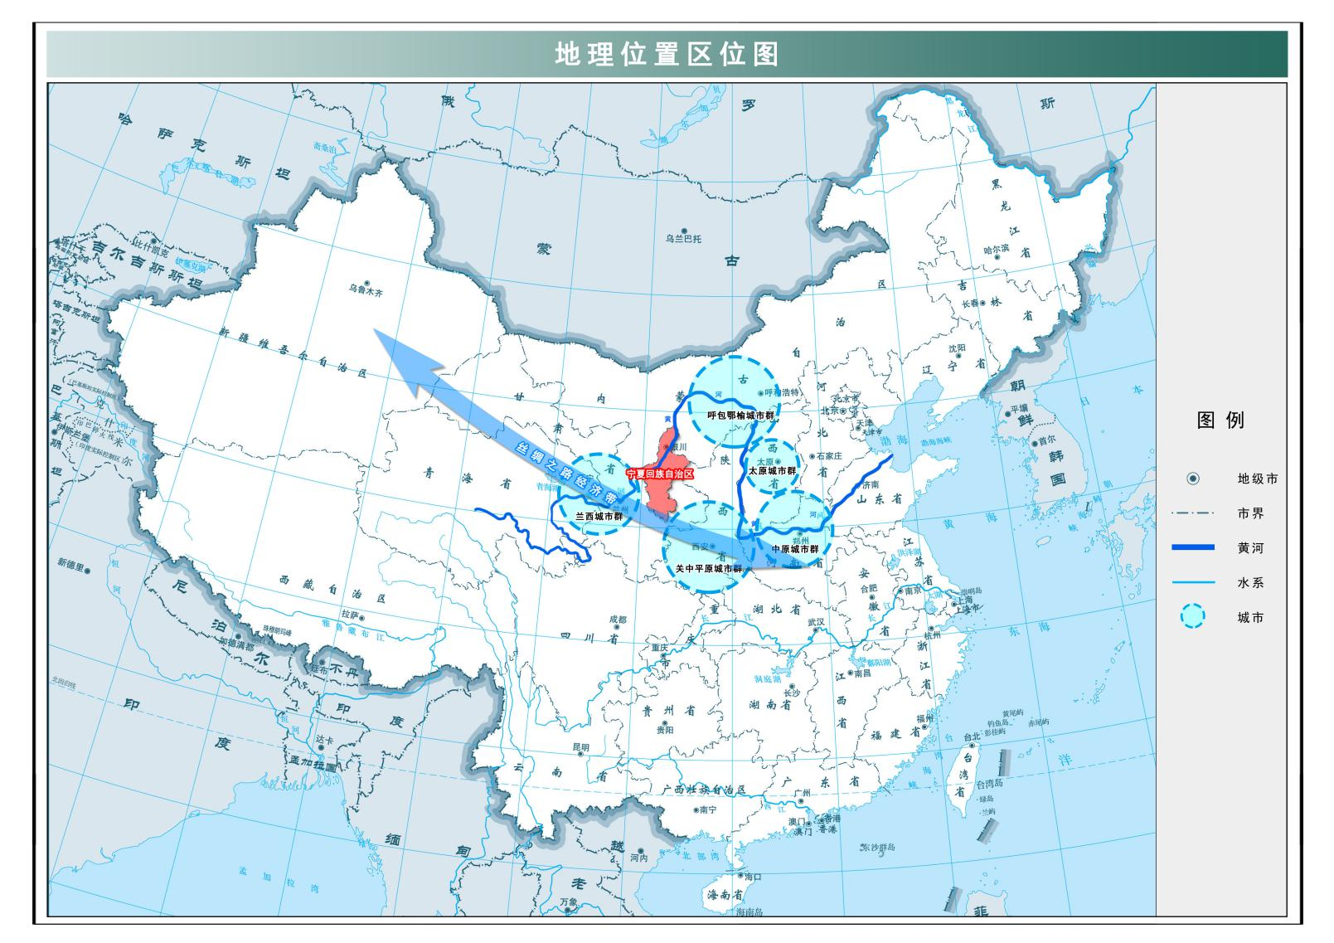

附图2
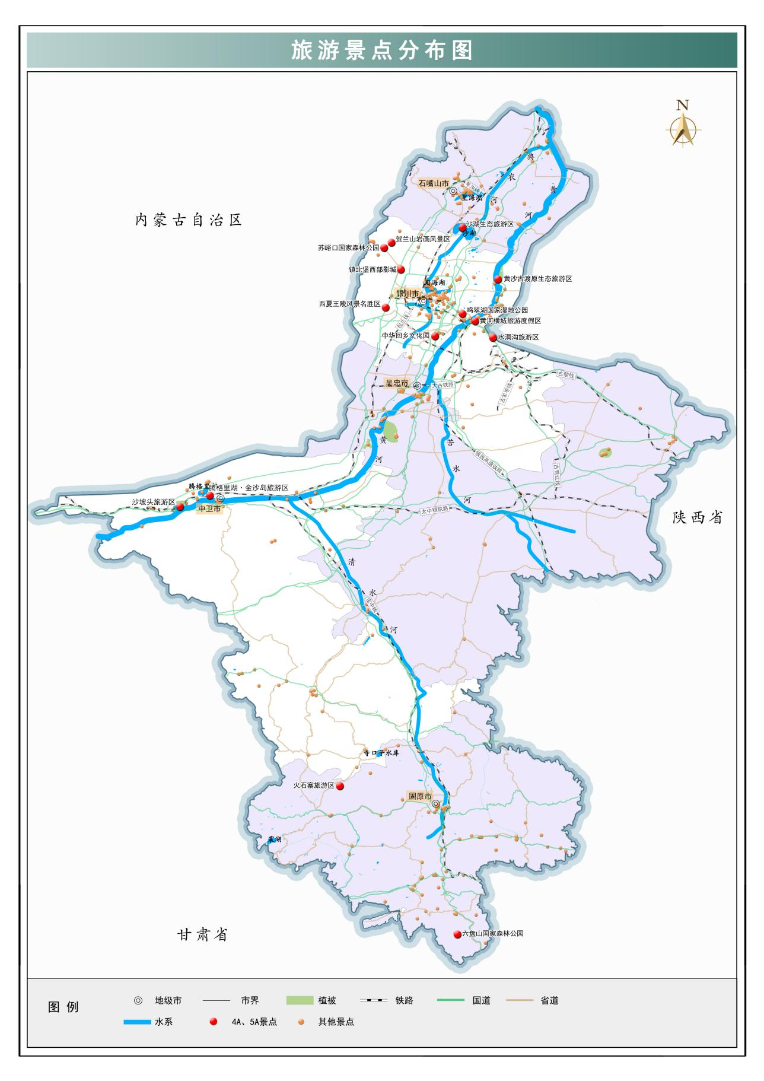

附图3
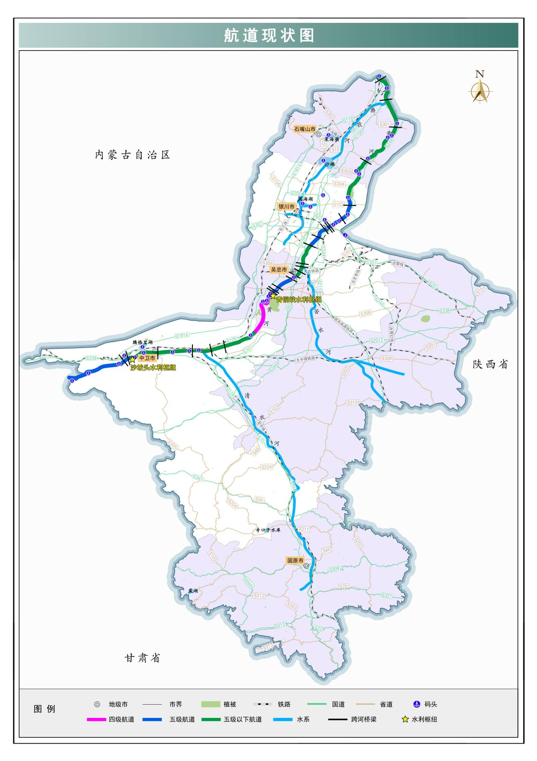

附图4

